Муниципальное бюджетное дошкольное образовательное
Учреждение города Костромы
«Центр развития ребенка – Детский сад №77»

Проект
музыкально – поэтической гостиной для родителей и детей старшей группы
«Когда пушки гремят, музы не молчат»

Разработала:
Сушко Ирина Валентиновна,
музыкальный руководитель

2022

Проект музыкально – поэтической гостиной для родителей и детей старшей группы
Тема: «Когда музы гремят, пушки не молчат»
Разработан: Сушко И. В., музыкальным руководителем, Спициной Н. В., воспитателем.
Характеристика проекта: Проект краткосрочный, творческий.
Срок реализации – 1 месяц
Цель образовательного проекта: воспитание чувства патриотизма у детей старшего дошкольного возраста через музыкальные произведения и поэзию.
Участники проекта: воспитатели, родители, музыкальный руководитель, дети старшей группы.
Задачи проекта:
1. Дать представление о значении победы нашего народа в Великой Отечественной войне;
2. Познакомить с историческими фактами военных лет;
3.Познакомить с патриотическими музыкальными произведениями, созданными в годы войны, и после её окончания;
4. Создавать условия для представления полной картины войны в истории нашей страны и всего человечества;
5. Формировать гражданскую позицию, чувство любви к Родине;
6.Воспитывать будущих защитников Отечества;
7.Проводить работу с родителями, привлекая их к патриотическому воспитанию в семье;
8. Использовать все виды пропаганды и наглядной агитации по данной теме.
9.Развивать музыкальные способности детей через пение, музыкально-ритмические движения.
Место проведения: Музыкальный зал.

Актуальность:
Исторически сложилось так, что любовь к Родине, патриотизм во все времена в Российском государстве были чертой национального характера. Это находило отклик в народной и композиторской русской музыке. Но в силу последних политических и экономических перемен все более заметной стала утрата нашим обществом традиционного российского патриотического сознания. Всё чаще дети обращают своё внимание на «популярную» музыку с низким качеством исполнения. Таким образом, теряется связь с культурным, истинно русским наследием государства Российского. В связи с этим очевидна неотложность решения острейших проблем воспитания патриотизма в работе с детьми дошкольного возраста.

Патриотизм — сложное и высокое человеческое чувство. Его трудно определить несколькими словами. Это любовь к родным и близким людям, к малой Родине, гордость за свой народ. И всё это воспето в русских народных песнях и в музыке русских композиторов. Особое место в музыке занимает музыка Великой Победы.

Один из наиболее эффективных методов патриотического воспитания — проектная деятельность, позволяющая создать естественную ситуацию общения и практического взаимодействия детей и взрослых. Проект подразумевает единение детей и взрослых, поэтому полноправными участниками должны стать дети, родители, бабушки и дедушки и педагоги.

Работа по созданию проекта гостиной проводится по этапам.
Этапы проекта
Название этапа | Цель | Мероприятия | Ответственный | Срок | Результат
1-й этап.  Организацион-ный | Разработка проекта | Создание творческой группы; обоснование актуальности, выбор поэтической основы проекта; определение участников и их ответственнности, сроков реализации, формы презентации проекта. | Музыкальный руководитель | 1-я неделя | Организация проектной деятельности
2-й этап.  Деятельност-ный | Подготовка к проведе-нию музыкально – поэтичес- кой гостиной | Создают развивающую среду по теме;  Знакомятся с праздником 9 мая;  Подбирают дидактические игры с патриотическим содержанием;  Подбирают художественную литературу – рассказы, стихотворения, пословицы и поговорки о войне, празднике 9 мая, мире;  Организуют работу с родителями;  Способствуют воспитанию культуры поведения, культуры речи детей; | Воспитатели | 1-я неделя | Знание детей стихотворений, художественной литературы о войне.
2-й этап.  Деятельност-ный | Подготовка к проведе-нию музыкально – поэтичес- кой гостиной | Написание сценария музыкально – поэтической гостиной, подбор музыкального сопровождения, танцев, военных песен «Победный марш» А. Никоновой, «Вечный огонь» А. Филиппенко;  Прослушивают фрагменты музыкальных произведений военных лет. | Музыкальный руководитель, | 2-я неделя | Сценарий музыкально – поэтической гостиной «Когда пушки гремят, музы не молчат»
2-й этап.  Деятельност-ный | Подготовка к проведе-нию музыкально – поэтичес- кой гостиной | Посещают с детьми выставки ко Дню Победы;  Разучивают и читают с детьми стихи на военную тематику;  Беседуют с детьми о празднике;  Посещают памятные места;  Вместе с родителями составляют рассказ на тему: «Спасибо дедам за Победу». | Воспитатели, дети, родители | 3-я неделя
3-й этап.  Контрольно – аналитический | Выявление степени подготов-ленности мероприя-тия | Анализ и оценка хода подготовки к музыкально - поэтической, беседы с детьми, выявления уровня их готовности. | Музыкальный руководитель, воспитатели | 4-я неделя | Корректировка проекта
4-й этап.  Презентацион-ный | Представ-ление результатов деятельнос-ти | Проведение музыкально-поэтической гостиной; организация выставки рисунков детей по сказке;  отзывы родителей | Все участники проекта | 5-я неделя | Музыкально – поэтическая гостиная «Когда пушки гремят, музы не молчат»
5-й этап.  Итогово-оценочный | Выявление эффектив-ности проектной деятельнос-ти | Анализ проведения спектакля; анализ отзывов родителей; просмотр видеозаписи спектакля и беседа с детьми о проведённом мероприятии | Музыкальный руководитель, воспитатели | 5-я неделя | Оформление результатов проекта

Предполагаемые результаты:
- формирование представления о значении победы нашего народа в Великой Отечественной войне, солдатах, защищавших Родину, празднике 9 мая;
-проявление устойчивого интереса к военно-патриотической музыке;
-воспитание чувства единения и гордости за старшее поколение;
-проявление любви и интереса к песням Великой Победы;
- вовлечение родителей в педагогический процесс ДОУ, рост их заинтересованности;
-создание песенника «Песни Великой Победы», иллюстрированного детскими рисунками.

Дети под музыку «Прощание славянки» В. Агапкина заходят в зал и становятся в 4 колонны.
Ведущий 1. Добрый вечер, уважаемые гости. Мы рады видеть вас в музыкально - поэтической гостиной, посвященной 77 – летию Победы в Великой Отечественной войне, с немецкими захватчиками, которая унесла более 20 миллионов жизней. На этой войне под взрывами снарядов погибли не только взрослые, но и дети. В этот день мы с благодарностью вспоминаем наших воинов – защитников, отстоявших мир в этой жестокой битве.
1 ребенок.
Был великий день Победы
Много лет назад.
День победы помнят деды
Знает каждый из внучат.
2 ребенок.
Мы про первый день Победы
Любим слушать их рассказ.
Как сражались наши деды
За весь мир и за всех нас.

3 ребенок.
Сияет солнце День Победы
И будет нам всегда светить
В боях жестоких наши деды
Врага сумели победить.

4 ребенок.
Мы будем храбрыми, как деды
Родную землю защитим
И солнце яркое Победы
Мы никому не отдадим.

Дети исполняют песню Е. Никоновой «Победный марш».
Под «Военный марш» Г. Свиридова, дети садятся на места.
Ведущий. Сегодня в нашей музыкально – поэтической гостиной мы будем говорить о песнях военных лет. Как она помогала на фронте. Песни – они как лепестки волшебного цветика – семицветика. Запели солдаты о красоте природы, о березках, травах, небе, реки и каждый вспомнил свою родную сторонку. Словно какое – то волшебство перенесло его в родные края. Песни помогали военным собрать силы и выиграть бой, они напоминали о родных и близких, ради которых надо было выжить. Жить, воевать, работать, побеждать врага на фронте помогали песни, созданные в те грозные годы. Песни, которые поддерживали солдат, вселяли надежду на скорую встречу с родными.
Каждая из военных песен, истинный шедевр, с собственной жизнью и историей.
Первая песня, написанная в годы Великой Отечественной войны – «Священная война» А. В. Александрова. Эта песня стала настоящим гимном советского народа. Уже на пятый день войны перед отправляющими на фронт солдатами состоялась премьера песни в исполнении Ансамбля песни и пляски Красной Армии пол руководством Александра Васильевича Александрова. В глазах солдат, уходивших на фронт, стояли слёзы. И потом, каждое утро, по радио, после боя Кремлёвских курантов, на всю страну звучала песня «Священная война». До сих пор нельзя слушать её без трепета и горького чувства утраты. Давайте послушаем эту песню стоя.

Ведущий: Откуда, песня, ты берёшь начало?
Ты в сердце у народа родилась…
В военных грозах ты звучала!
Ты с нами на трибуны поднялась.
Тебя под вечер в поле люди пели –
Так ты была нужна и дорога.
Ты на войне в солдатской шла шинели,
И твой припев бил наповал врага
В. Семернин

Ведущая: Во время войны появилось очень много лирических песен, ведь ни какая война не помеха тому, что свойственно мирным временам – знакомству, дружбе. В этой песне слышны интонации грусти, печали,
тоски по родному дому.
В суровых снегах Подмосковья родилась песня: «В землянке» эта песня всегда была любима, и солдаты часто ее напевали, вспоминая своих близких.
Об истории создания песни расскажет бабушка Данила Надежина - Батина Светлана Николаевна.
В деревне Кашино, в десятке километров от столицы, стоит памятный знак. Именно здесь 27 ноября 1941 года были написаны строчки одной из самых великих песен о войне. Время написания "Землянки" легко определить по тексту. "В белоснежных полях под Москвой" - это значит, что стихи писались в дни обороны столицы.
Поэт, фронтовой корреспондент Алексей Сурков, приехал в деревню Кашино под Истрой в 9-ю гвардейскую стрелковую дивизию. Он сразу попал под жестокую шквальную атаку немцев. Под впечатлением пережитого за этот день написал жене письмо в стихах.
Спустя три месяца в редакцию, где работал Сурков, пришел композитор Константин Листов и попросил "что-нибудь, на что можно написать песню". Поэт переписал из фронтового блокнота те самые 16 строчек и отдал композитору. Через неделю Листов вновь появился в редакции, попросил гитару и спел новую песню.
Уже через несколько дней она стала любимой солдатской песней на всех фронтах. Правда войны, ее подробности и детали, ее настроение – все это сконцентрировалось в коротких строчках про близость смерти. Фронтовая цензура потребовала от Суркова переписать текст, заявив, что бойцам нельзя думать о смерти. Но когда по радио прозвучал новый текст, с фронта стали приходить тысячи писем: "Напишите для этих людей, что до смерти четыре тысячи английских миль, а нам оставьте как было - мы знаем, сколько шагов до смерти".
Воспитатели с родителями поют песню «В землянке» К. Листова
Ведущий. Летит над землей, беспокоя человеческие сердца прекрасная песня – живой памятник великому подвигу «Синий платочек». Исполняла эту песню известная певица Клавдия Ивановна Шульженко.
Мамы танцуют танец «Синий платочек».
Ведущий: А сейчас Тимофей Герасимов с мамой расскажут стихотворение «Отца гимнастерка»
Попурри военных песен исполняют воспитатели старших групп.
Ведущий: Не только песни помогали пережить лихолетье, но и…
Вальс воевал,
Он в шинели шёл, запылён.
Вальс напевал
Про маньчжурские сопки.
Вальс напевал
Нам на фронте осенний сон.
И, как друг фронтовой,
Не забудется он.
Е. Евтушенко
Танец – вальс «Тучи в голубом» А. Журбина (танцуют Подъячев Алексей Петрович с воспитателем Спициной Натальей Валентиновной)
Ведущий: Были песни, которые передавались, из уст в уста, перелетали через линию фронта, попадали в партизанские отряды, помогали в работе людям в тылу. Одна из таких всеми любимых песен «Катюша» (М. Блантер) слава Исаковского. Эту песню так полюбили, что первые ракетные установки, появившиеся на фронте ласково называли «Катюша», а вместо команды: «ПЛИ! », во всю мощь звучала команда: «ПОЙ! »

Ведущий: Мы любим военные песни
И сами их часто поём.
Давайте-ка грянем «Катюшу»,
Все вместе, все дружно станцуем и споём!
Дети исполняют парный танец «Катюша» М. Бластера
Ведущий. У памятника павшим солдатом лежит вечный цветок. Он - то гвоздика, то роза, то ромашка. Даже зимой, когда всюду снег и стужа, лежит цветок у памятника. Откуда он берется? Его приносят люди. Уберут увядший. Положат свежий и скажут: «Мы не забудем вас, герои»
Дети исполняют песню «Вечный огонь» А. Филиппенко.

Ведущий. Отмечая день Победы над фашисткой Германией, мы низко склоняем головы перед светлой памятью наших героев. Павших, в борьбе за нашу свободу. Давайте почтим память всех людей, которые погибли в годы Великой Отечественной войне.
Ведущий: Без малого четыре года гремела грозная война. Но люди не теряли веру в скорую победу. «Враг будет разбит. Победа будет за нами! » эти слова звучали повсюду. И этот долгожданный день настал.
В девятый день ликующего мая,
Когда легла на землю тишина,
Промчалась весть от края и до края:
Мир победил! Окончилась война!
9 мая 45-го года была написана песня «День Победы» Д. Тухманова, В. Харитонова.
Ведущий: Закончился и наш путь по долгим дорогам войны вместе с песнями военных лет. Песни были самые разные: задумчивые и весёлые, тихие и грозные, печальные и шуточные. Для нас эти песни – далёкая история. Они пришли к нам от наших дедов и прадедов, и мы храним их в памяти с гордостью и благодарностью. Благодаря таким песням, будет всегда гореть вечный огонь нашей памяти.
Выходят 3 девочки с голубями.
1 девочка. Солнце Родины любимой
Озаряет все вокруг
И взлетает белокрылый
Голубь мира с наших рук.
2 девочка.
Ты лети, лети по свету
Голубь наш из края в края
Слова мира и привета
Всем народам передай

3 ребенок.
Чтобы взрывы не закрыли
Небо черной пеленой
Голубок наш белокрылый
Облети весь наш земной.

Парный танец «Голубь мира» под песню «Россия – Родина моя» В. Мурадели.

Ведущий. Мы не дадим стать пеплом и золой
Тому, что красотой земной зовётся.
Пусть будет мирным небо над землёй,
Пусть вечно детство звонкое смеётся!
Ведущий: Мы за мир на всей планете!
Дружно скажем: «Нет войне! »
Пусть поют о счастье дети
В нашей солнечной стране!
Заключительная песня «Солнечный круг» Л. Ошанина, А. Островского исполняется вместе с гостями.

Дети с родителями слушают песню «Священная война» А. В. Александрова

Мамы с музыкальным руководителем исполняют танец под песню «Синий платочек»

Подъячев Алексей Петрович с воспитателем Спициной Натальей Валентиновной исполняют вальс под песню «Тучи в голубом» А. Журбина.

Парный танец «Катюша» М. Блантера
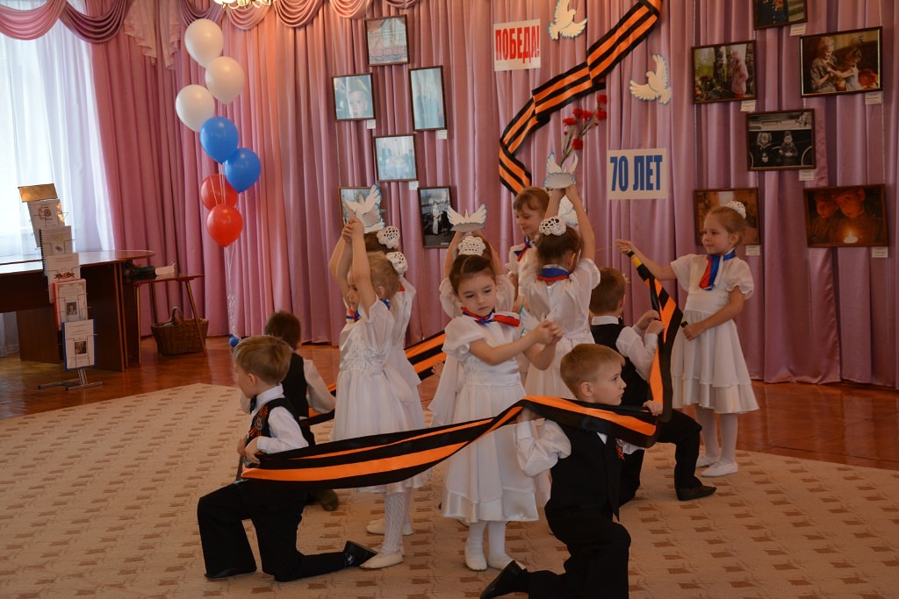
Парный танец «Голубь мира» под мелодию песни «Россия – Родина моя» В. Мурадели.

